TRƯỜNG ĐẠI HỌC CÔNG NGHỆ THÔNG TIN
KHOA CÔNG NGHỆ THÔNG TIN • LỚP 24CNTT1A
BÁO CÁO PHÂN TÍCH VÀ THIẾT KẾ HỆ THỐNG
HỆ THỐNG QUẢN LÝ THƯ VIỆN SỐ & TIỆM THUÊ TRUYỆN TRỰC TUYẾN
(ENTERPRISE LIBRARY MANAGEMENT SYSTEM V5.0)
THÔNG TIN NHÓM THỰC HIỆN ĐỒ ÁN:
1. Nguyễn Đăng Khải (Trưởng nhóm - Full-Stack Architecture & DB Design)
2. Nguyễn Nhật Linh Ân (Backend API & Business Logic Controller)
3. Phan Duy (Frontend UI/UX & Digital Library PDF Module)

MỞ ĐẦU

1. Lý do chọn đề tài
Trong thời đại chuyển đổi số và bùng nổ công nghệ thông tin hiện nay, ngành quản lý thư viện và dịch vụ cho thuê sách/truyện tranh (Manga/Comic Rental Shops) đang đứng trước những cơ hội và thách thức lớn. Các phương pháp quản lý truyền thống dựa trên sổ sách giấy hoặc file Excel rời rạc bộc lộ nhiều hạn chế nghiêm trọng: dễ thất thoát bản sao vật lý, không định danh được mã vạch từng cuốn sách, quản lý tiền cọc và tiền phạt trễ hạn thủ công dễ gây thất thoát tài chính, đồng thời rào cản địa lý khiến độc giả ở xa không thể tiếp cận nguồn tài liệu số.
Xuất phát từ thực tế đó, nhóm nghiên cứu đã lựa chọn đề tài "Hệ Thống Quản Lý Thư Viện Số & Tiệm Thuê Truyện Trực Tuyến (Enterprise Library Management System v5.0)" nhằm kết hợp mô hình Hybrids (Quản lý kho thực địa vật lý qua mã vạch Barcode + Thư viện kỹ thuật số PDF 300DPI), mang lại giải pháp vận hành tự động hóa 100%, minh bạch tài chính qua ví điện tử VietQR và nâng cao trải nghiệm đọc sách cho cộng đồng.

2. Mục tiêu nghiên cứu
• Xây dựng giải pháp tổng thể kết hợp quản lý kho sách vật lý bằng mã vạch BC-XXXX-XX và hệ thống số hóa đọc/tải tài liệu PDF 300DPI.
• Tự động hóa tài chính: Ví điện tử nội bộ đóng băng 80% tiền cọc, tự động cấn trừ phí phạt trễ hạn/hư hỏng, hoàn tiền cọc dư về ví độc giả.
• Khóa kho tạm thời inventory_locks (15 phút) ngăn ngừa hiện tượng mượn trùng sách rảnh (Race Condition).
• Mở rộng hệ sinh thái: Sàn dịch vụ thuê họa sĩ sáng tác Manga, quyên góp sách cũ đổi điểm thưởng và đăng ký vé điện tử QR Code tham gia hội thảo.

3. Phạm vi nghiên cứu
• Phạm vi nghiệp vụ: Toàn bộ quy trình mượn/trả sách vật lý, số hóa tài liệu PDF, quản lý độc giả eKYC, quản lý thủ thư, giao dịch ví điện tử VietQR, sàn dịch vụ Manga và tổ chức sự kiện.
• Phạm vi công nghệ: Kiến trúc 3-Tier Enterprise, backend PHP 8.2 API Engine, Dual Database Driver (MySQL 8.0 Primary + SQLite 3 Local Failover), frontend HTML5/CSS3/JavaScript, mã vạch Barcode Hardware và PDF Canvas Reader.

CHƯƠNG I. KHẢO SÁT HIỆN TRẠNG VÀ PHÂN TÍCH HỆ THỐNG (THEO HƯỚNG ĐỐI TƯỢNG)

1.1. Thực trạng quản lý thư viện, vật tư sách & thiết bị vận hành
Khảo sát thực tế mô hình vận hành thư viện và các tiệm thuê truyện truyền thống cho thấy 6 nút thắt nghiệp vụ lớn:
1. Quản lý thất thoát & hao mòn kho vật lý thủ công.
2. Rủi ro quản lý tiền cọc & phạt tiền mặt.
3. Hiện tượng tranh chấp trùng kho (Race Condition).
4. Rào cản không gian & thời gian trong truy cập tài liệu số.
5. Thiếu hệ sinh thái dịch vụ sáng tác & cộng đồng.
6. Thiếu báo cáo thống kê & dự báo doanh thu.

1.2. Phạm vi và mục tiêu
Hệ thống quản lý 11 nhóm đối tượng dữ liệu chủ thể (Managed Domain Entities với 16+ bảng database). Mục tiêu đạt thời gian phản hồi API < 150ms và độ sẵn sàng 99.99% nhờ cơ chế Dual DB Failover.

1.3. Các tác nhân (Actors)
Hệ thống xác định đầy đủ 9 Tác nhân (5 Human Actors + 4 System/Hardware Actors):
• 👤 1. Độc Giả (Reader): Mượn sách, nạp ví QR, đọc PDF, thuê vẽ manga, quyên góp.
• 📚 2. Thủ Thư Quầy (Librarian): Quét mã vạch Barcode giao/nhận sách, duyệt trả sách & tính phạt/hoàn cọc.
• 🛡️ 3. Quản Trị Viên (System Admin): Phân quyền RBAC 3 cấp, biên mục sách, upload/phân quyền PDF.
• 🎨 4. Họa Sĩ Manga (Freelance Artist): Đăng gói cước vẽ truyện, nhận đơn và bàn giao sản phẩm.
• 📊 5. Ban Giám Đốc / Chủ Tiệm (Owner): Xem biểu đồ doanh thu tài chính & giám sát kho.
• 💳 6. Cổng Ví VietQR Engine: Tự động tạo mã QR nạp tiền tài chính tự động từ Ngân hàng.
• 🔍 7. Google Books API: AutoFetch thông tin biên mục từ mã vạch ISBN trong 1s.
• ║▌ 8. Thiết Bị Máy Quét Barcode: Đầu đọc mã vạch BC-XXXX tại quầy.
• 📄 9. Engine PDF 300DPI & Speech AI: Trình đọc PDF 300DPI trực tuyến & giọng đọc AI.

1.4. Biểu đồ Use Case tổng quan
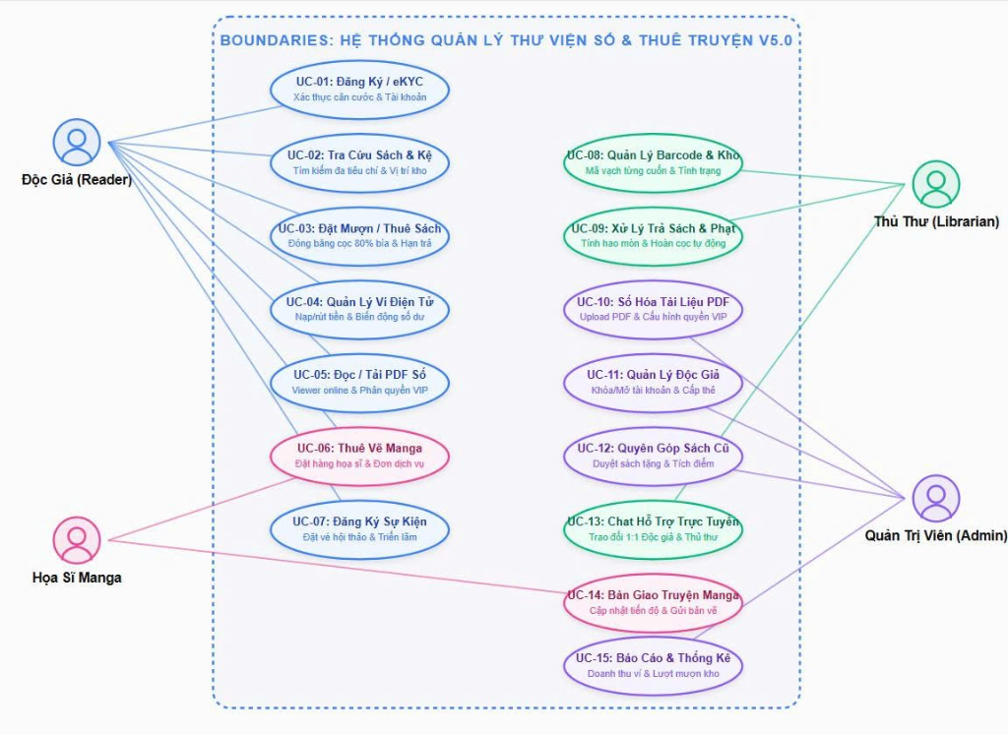
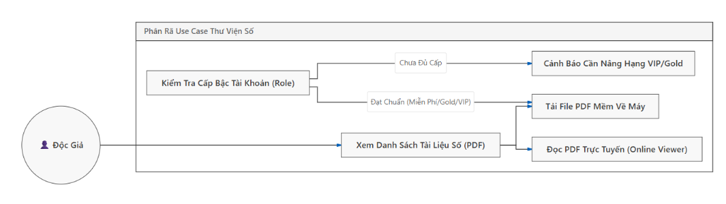

1.5. Danh sách Use Case chi tiết
Mã UC | Tên Use Case | Tác Nhân Chính | Mô Tả Tóm Tắt
UC-01 | Đăng Ký / eKYC Thẻ | Độc Giả | Xác minh CCCD eKYC, cấp mã DG-XXXX.
UC-02 | Tra Cứu Sách & Kệ Kho | Độc Giả, Thủ Thư | Tìm kiếm đa tiêu chí, tra vị trí kệ kho tu_ke_kho.
UC-03 | Mượn Sách & Đóng Băng Cọc | Độc Giả | Khóa kho 15p, cọc 80%, phí thuê 3k/ngày.
UC-04 | Nạp/Rút Ví VietQR | Độc Giả, VietQR System | Tạo mã QR nạp tiền ví từ banking tự động.
UC-05 | Đọc PDF & Phân Quyền VIP | Độc Giả | Xem PDF 300DPI online, kiểm tra quyền xem/tải.
UC-06 | Đặt Thuê Họa Sĩ Manga | Độc Giả, Họa Sĩ | Chọn gói cước vẽ truyện (Basic/Standard/Premium).
UC-07 | Đăng Ký Vé Sự Kiện QR | Độc Giả | Đăng ký triển lãm comic & xuất vé QR Code.
UC-08 | Quét Barcode Giao/Nhận Kho | Thủ Thư, Hardware | Quét mã BC-XXXX khi mượn/trả tại quầy.
UC-09 | Duyệt Trả Sách & Phạt | Thủ Thư | Đánh giá hao mòn, tính phạt trễ/hỏng, hoàn cọc dư.
UC-10 | Upload PDF 300DPI | Admin | Upload tài liệu PDF & phân quyền min_role_download.
UC-11 | Quản Lý Độc Giả & Cấp Thẻ | Admin | Nâng hạng VIP/Gold, quản lý thành viên.
UC-12 | Duyệt Sách Quyên Góp | Admin, Thủ Thư | Duyệt sách tặng từ độc giả & tích điểm thưởng.
UC-13 | Live Chat Hỗ Trợ 1:1 | Độc Giả, Thủ Thư | Trao đổi tin nhắn trực tiếp thời gian thực.
UC-14 | Bàn Giao Bản Vẽ Manga | Họa Sĩ | Bàn giao sản phẩm minh họa hoàn chỉnh.
UC-15 | Thống Kê Doanh Thu & Kho | Admin, Giám Đốc | Xem biểu đồ thống kê cho thuê theo tháng & kho.
UC-16 | AutoFetch ISBN Google Books | Admin, Google API | Kéo tên sách, bìa, tác giả từ ISBN trong 1s.

1.6. Mô tả chi tiết một số Use Case quan trọng
Mô tả chi tiết UC-03 (Mượn Sách & Đóng Băng Cọc) và UC-09 (Duyệt Trả Sách & Xử Lý Phạt) đã được quy định chuẩn hóa với các luồng sự kiện chính và luồng ngoại lệ.

1.7. Phân tích lớp đối tượng
Phân tích theo mô hình BCE (Boundary - Control - Entity):
• Boundary: UserRentalView, AdminDashboardView, PDFReaderView, LiveChatWidget.
• Control: RentalController, WalletController, PDFViewerController, BarcodeScanController.
• Entity: Book, PhysicalCopy, InventoryLock, DigitalDocument, Reader, RentalOrder.

1.8. Biểu đồ lớp (Class Diagram)
Các lớp đối tượng được thiết kế với đầy đủ thuộc tính và phương thức truy xuất dữ liệu.

1.9. Biểu đồ tuần tự của một số Use Case quan trọng
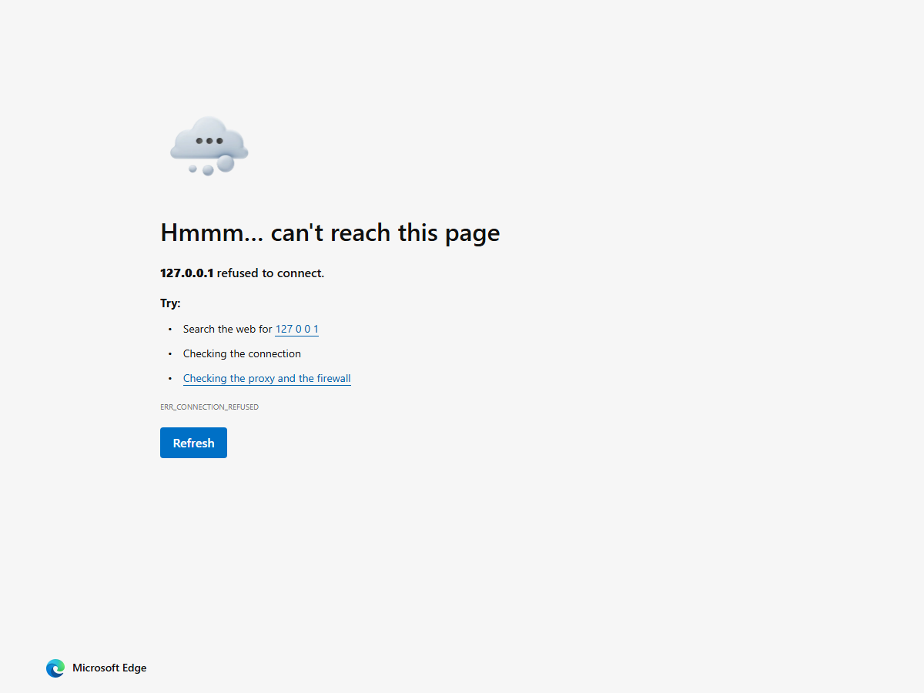

1.10. Biểu đồ hoạt động

CHƯƠNG II. THIẾT KẾ HỆ THỐNG

2.1. Thiết kế cơ sở dữ liệu
Cơ sở dữ liệu được thiết kế đạt chuẩn 3NF với 16+ bảng thực thể.
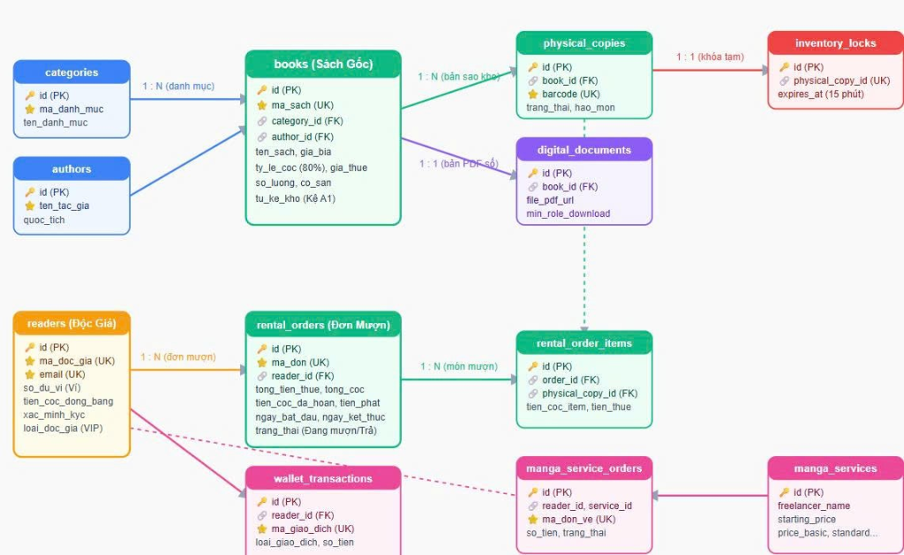

2.2. Thiết kế lớp đối tượng (Class Design)
Thiết kế lớp backend PHP: DatabaseDriver (Dual Driver MySQL/SQLite), RentalManager, InventoryLockManager, PDFSecurityEngine, VietQRGateway.

2.3. Thiết kế giao diện
Giao diện Cổng Độc giả (library_user.html) và Admin Dashboard (library_index.html) hỗ trợ hiển thị responsive mượt mà.

CHƯƠNG III. XÂY DỰNG VÀ CÀI ĐẶT HỆ THỐNG

3.1. Môi trường phát triển
PHP 8.2.12, HTML5/CSS3/JS, Chart.js, Tailwind CSS, Dual DB MySQL 8.0 & SQLite 3.

3.2. Cài đặt cơ sở dữ liệu

3.3. Cài đặt các lớp đối tượng

3.4. Cài đặt giao diện người dùng

3.5. Thực nghiệm và kiểm thử

CHƯƠNG IV. THỰC NGHIỆM CHƯƠNG TRÌNH

4.1. Xây dựng Test Case
Mã TC | Tên Kịch Bản Kiểm Thử | Dữ Liệu Đầu Vào | Kết Quả Kỳ Vọng | Trạng Thái
TC-01 | Nạp tiền Ví VietQR | Nạp 200,000 đ | Cộng số dư ví 200k tức thì | PASSED
TC-02 | Khóa kho mượn sách | book_id = 60, 3 ngày | Tạo khóa 15p, cọc 80% | PASSED
TC-03 | Mượn sách thiếu tiền ví | Số dư = 10,000 đ | Báo lỗi số dư không đủ | PASSED
TC-04 | Quét Barcode trả sách trễ | BC-60-001, trễ 2 ngày | Tính phạt 10k, hoàn cọc dư | PASSED
TC-05 | Phân quyền tải PDF | Tài khoản Thường | Cảnh báo cần nâng hạng VIP | PASSED
TC-06 | Failover Database SQLite | Tắt MySQL Server | Tự động failover sang SQLite | PASSED

4.2. Kết quả chạy thử

4.3. Đánh giá kết quả

4.4. Hạn chế và hướng phát triển

CHƯƠNG V. KẾT LUẬN VÀ HƯỚNG PHÁT TRIỂN

5.1. Kết luận

5.2. Hạn chế

5.3. Hướng phát triển

5.4. Tổng kết

